Қазақстан Республикасында аккредиттелген шет мемлекеттердің дипломатиялық және оларға теңестірілген өкілдіктеріне, шет мемлекеттің консулдық мекемелерінің сатып алынған тауарлар, орындалған жұмыстар, көрсетілген қызметтер бойынша жиынтық ведомосының (тізілімінің) нысанын бекіту туралы
Қазақстан Республикасы Қаржы министрінің 2018 жылғы 16 ақпандағы № 212 бұйрығы. Қазақстан Республикасының Әділет министрлігінде 2018 жылғы 5 наурызда № 16513 болып тіркелді
"Салық және бюджетке төленетін басқа да міндетті төлемдер туралы" 2017 жылғы 25 желтоқсандағы Қазақстан Республикасы Кодексінің (Салық кодексі) 436-бабының 4-тармағына сәйкес БҰЙЫРАМЫН:
1. Қоса беріліп отырған Қазақстан Республикасында аккредиттелген шет мемлекеттердің дипломатиялық және оларға теңестірілген өкілдіктеріне, шет мемлекеттің консулдық мекемелерінің сатып алынған тауарлар, орындалған жұмыстар, көрсетілген қызметтер бойынша жиынтық ведомосының (тізілімінің) нысаны бекітілсін.
2. "Қазақстан Республикасында аккредиттелген шет мемлекеттердің дипломатиялық және оларға теңестірілген өкілдіктеріне, шет мемлекеттің консулдық мекемелерінің сатып алынған тауарлар, орындалған жұмыстар, көрсетілген қызметтер бойынша жиынтық ведомосы (тізілімі) нысанын бекіту туралы" Қазақстан Республикасы Қаржы министрінің 2010 жылғы 13 тамыздағы № 408 бұйрығының (нормативтік құқықтық актілерді мемлекеттік тіркеу тізілімінде № 6479 болып тіркелген) күші жойылды деп танылсын.
3. Қазақстан Республикасы Қаржы министрлігінің Мемлекеттік кірістер комитеті (А.М. Теңгебаев) заңнамада белгіленген тәртіппен:
1) осы бұйрықтың Қазақстан Республикасының Әділет министрлігінде мемлекеттік тіркелуін;
2) осы бұйрық мемлекеттік тіркелген күннен бастап күнтізбелік он күн ішінде оның қағаз және электрондық түрдегі көшірмесін қазақ және орыс тілдерінде "Қазақстан Республикасы Әділет министрлігінің Республикалық құқықтық ақпарат орталығы" шаруашылық жүргізу құқығындағы республикалық мемлекеттік кәсіпорнына ресми жариялау және Қазақстан Республикасының нормативтік құқықтық актілерінің эталондық бақылау банкіне енгізуге жіберуді;
3) осы бұйрықтың Қазақстан Республикасы Қаржы министрлігінің интернет-ресурсында орналастырылуын;
4) осы бұйрық Қазақстан Республикасы Әділет министрлігінде мемлекеттік тіркелгеннен кейін он жұмыс күні ішінде осы тармақтың 1), 2) және 3) тармақшаларында көзделген іс-шаралардың орындалуы туралы мәліметтерді Қазақстан Республикасы Қаржы министрлігінің Заң қызметі департаментіне ұсынуды қамтамасыз етсін.
4. Осы бұйрық алғашқы ресми жарияланған күнінен кейін күнтізбелік он күн өткен соң қолданысқа енгізіледі.
Қазақстан Республикасының  Қаржы министрі | Б. Сұлтанов
"КЕЛІСІЛГЕН"
Қазақстан Республикасының
Сыртқы істер министрлігі
______________________Қ. Әбдірахманов
2018 жылғы 16 ақпан
Қазақстан Республикасы
Қаржы министрінің
2018 жылғы 16 ақпандағы
№ 212 бұйрығымен бекітілген
нысан

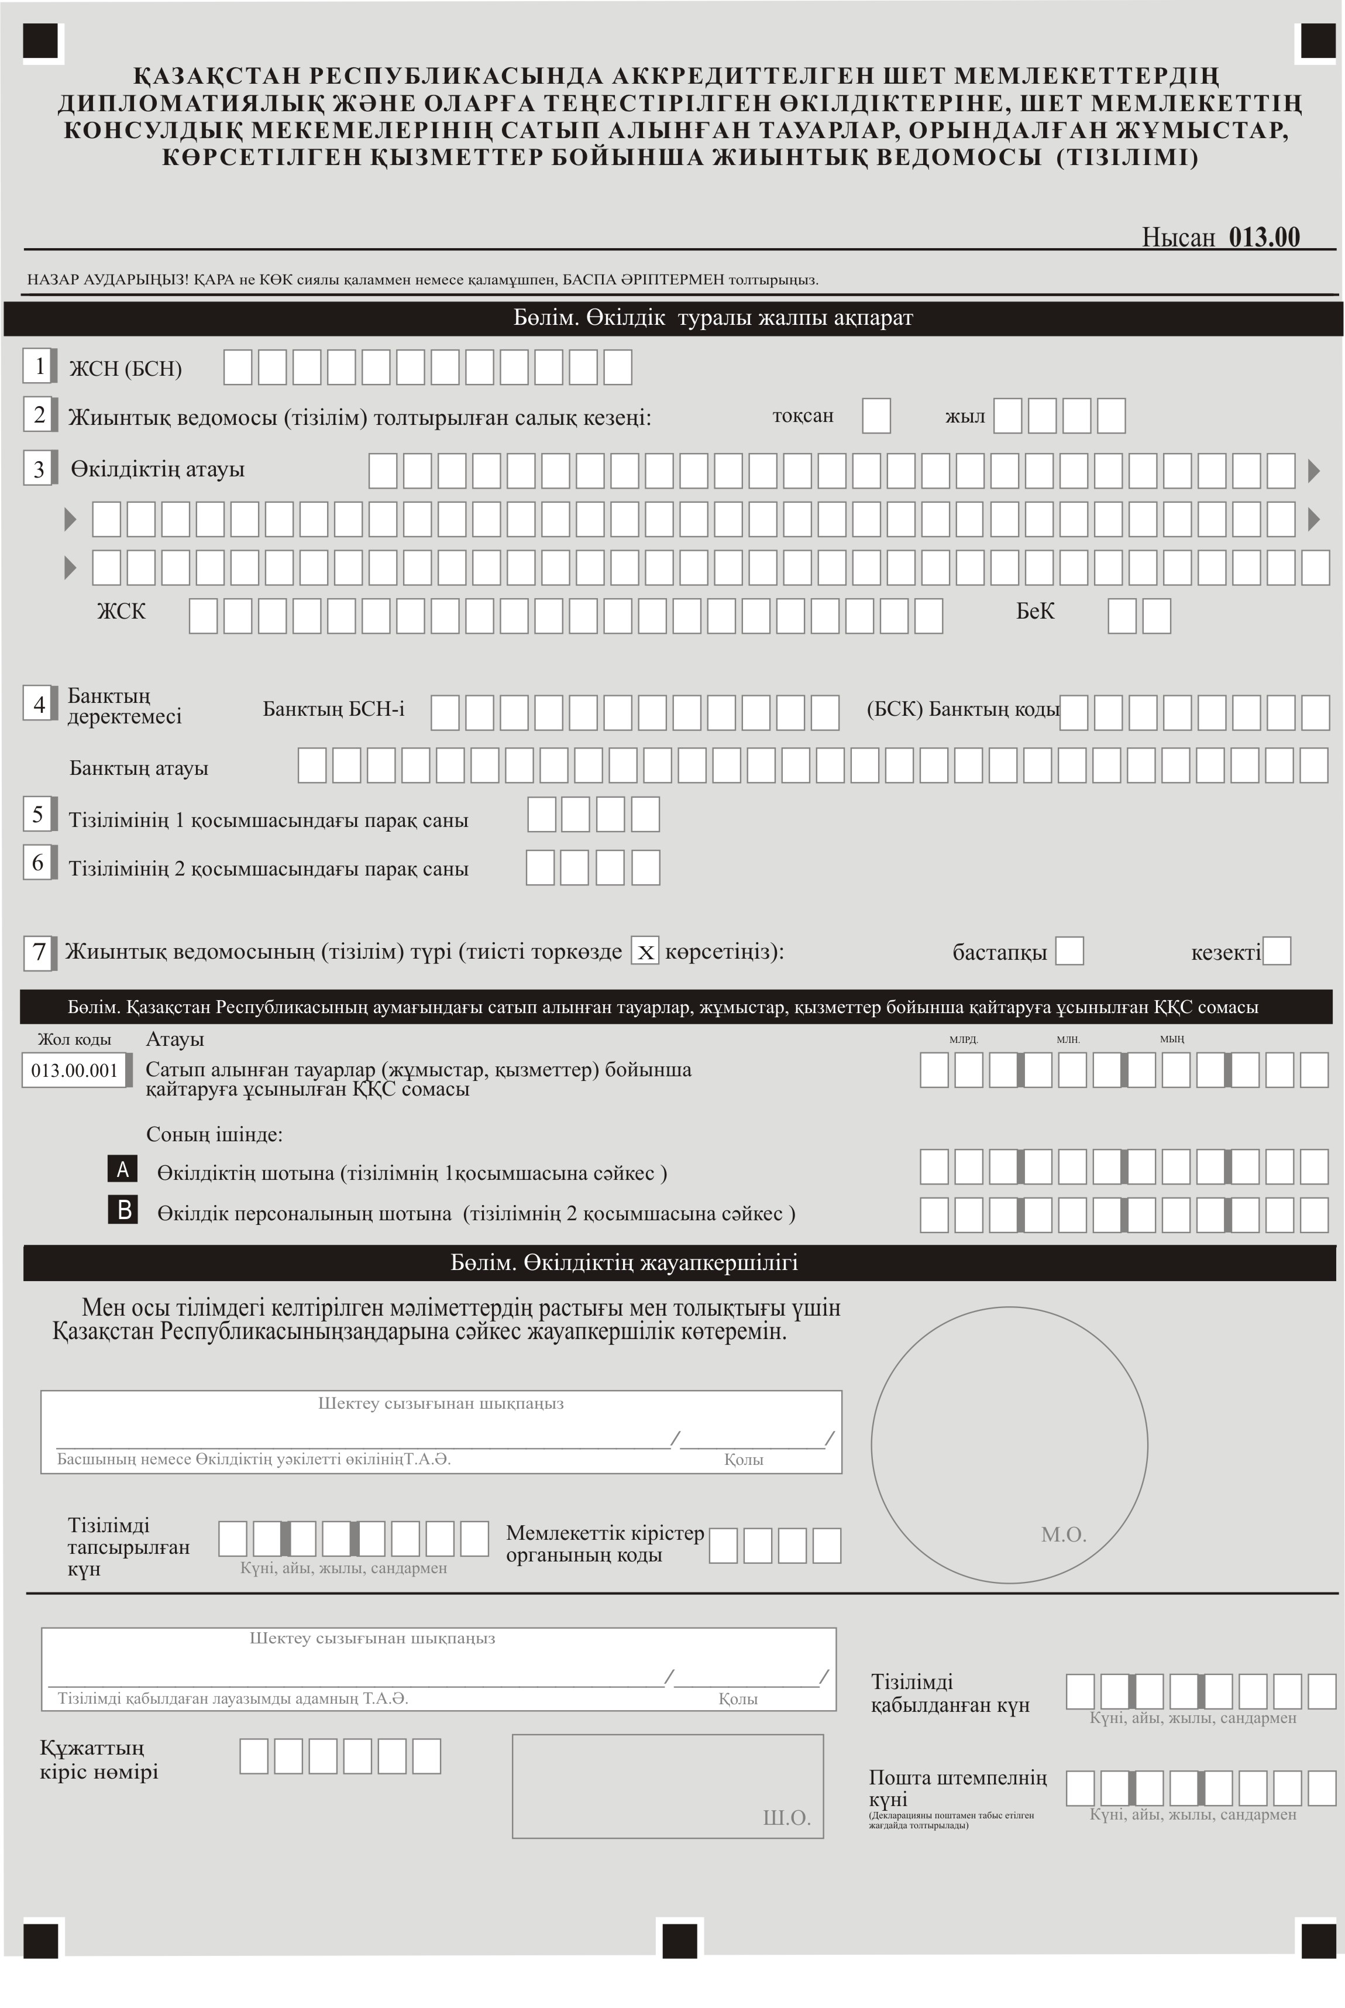

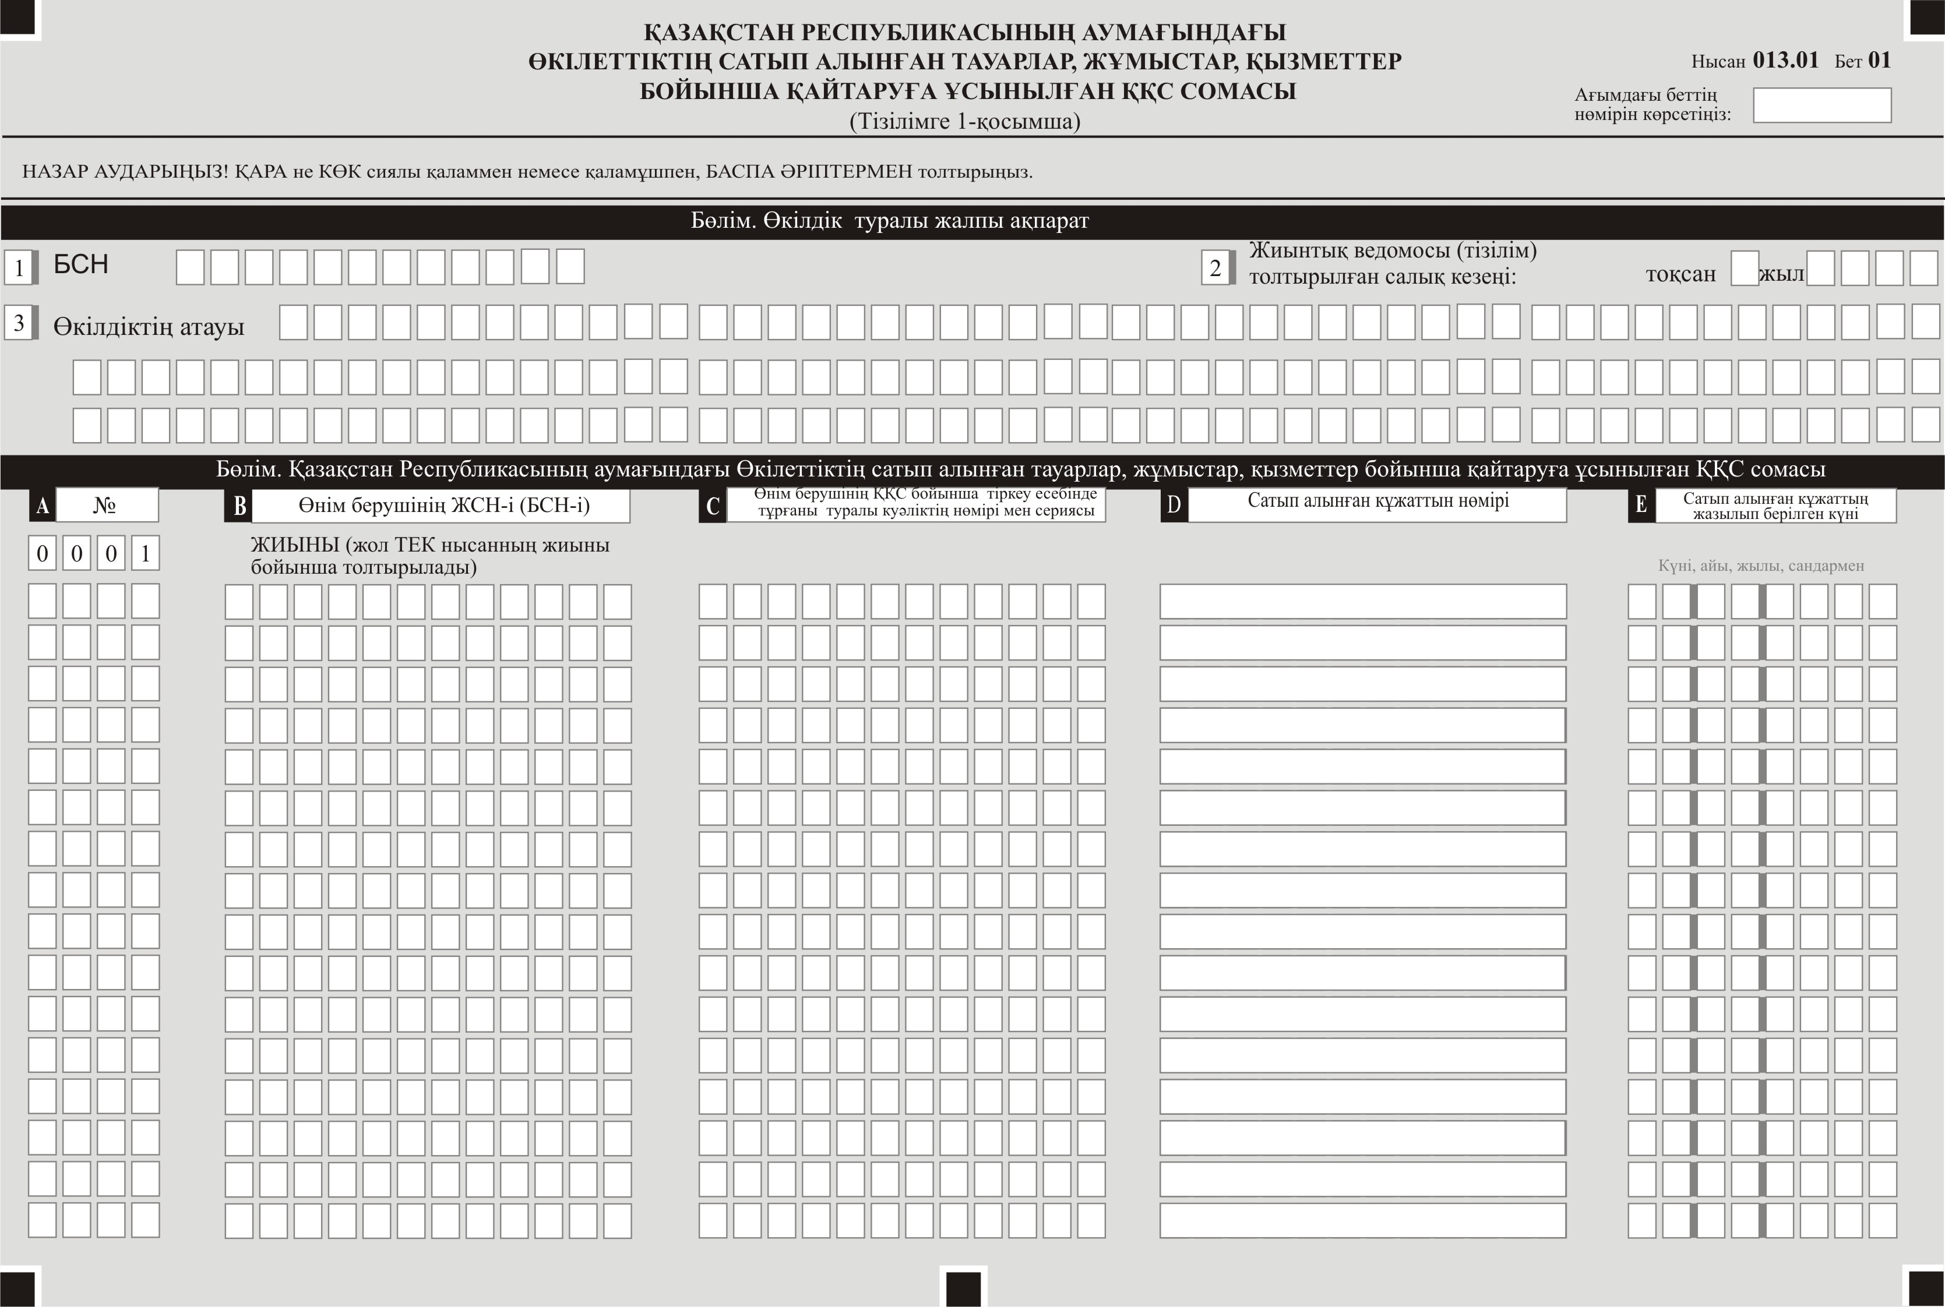

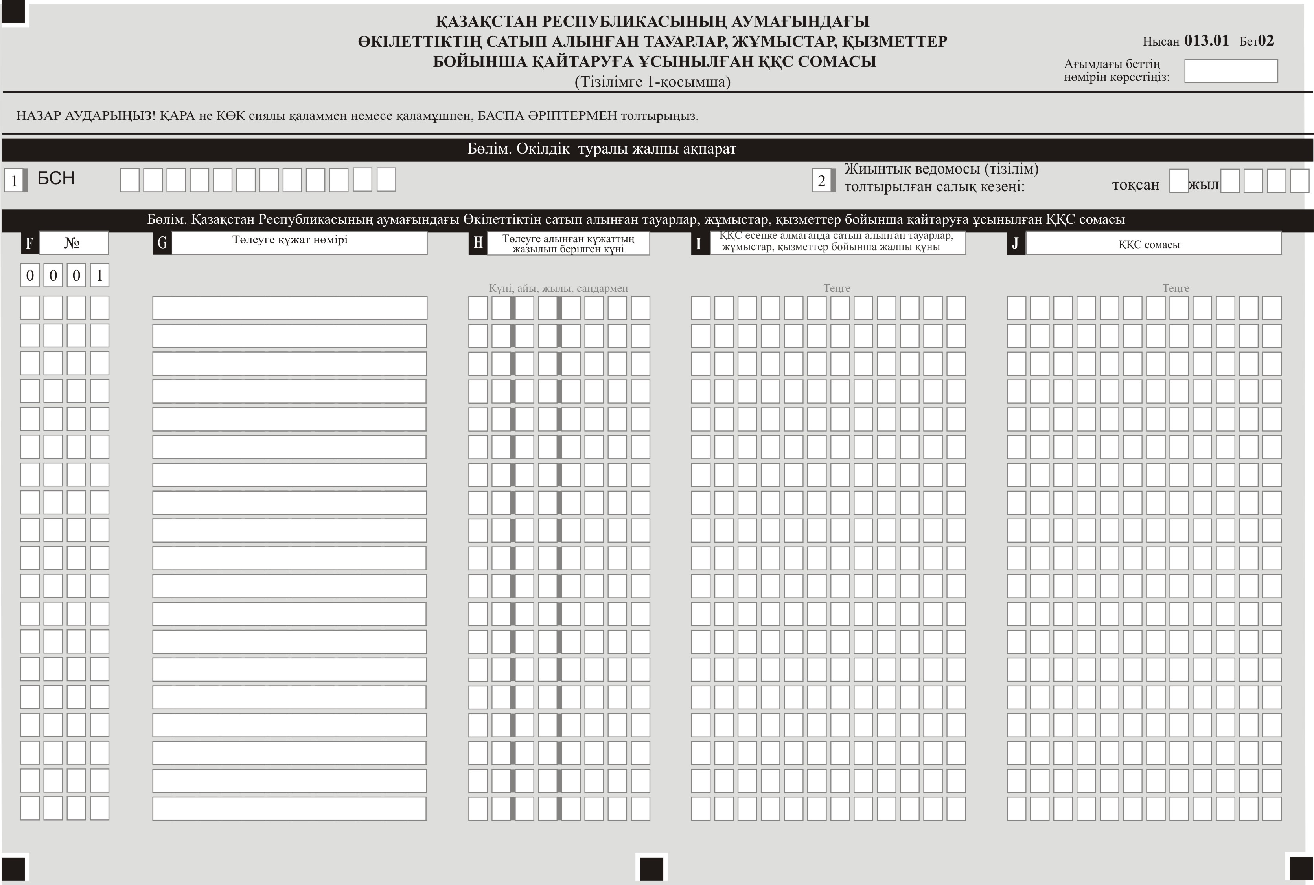

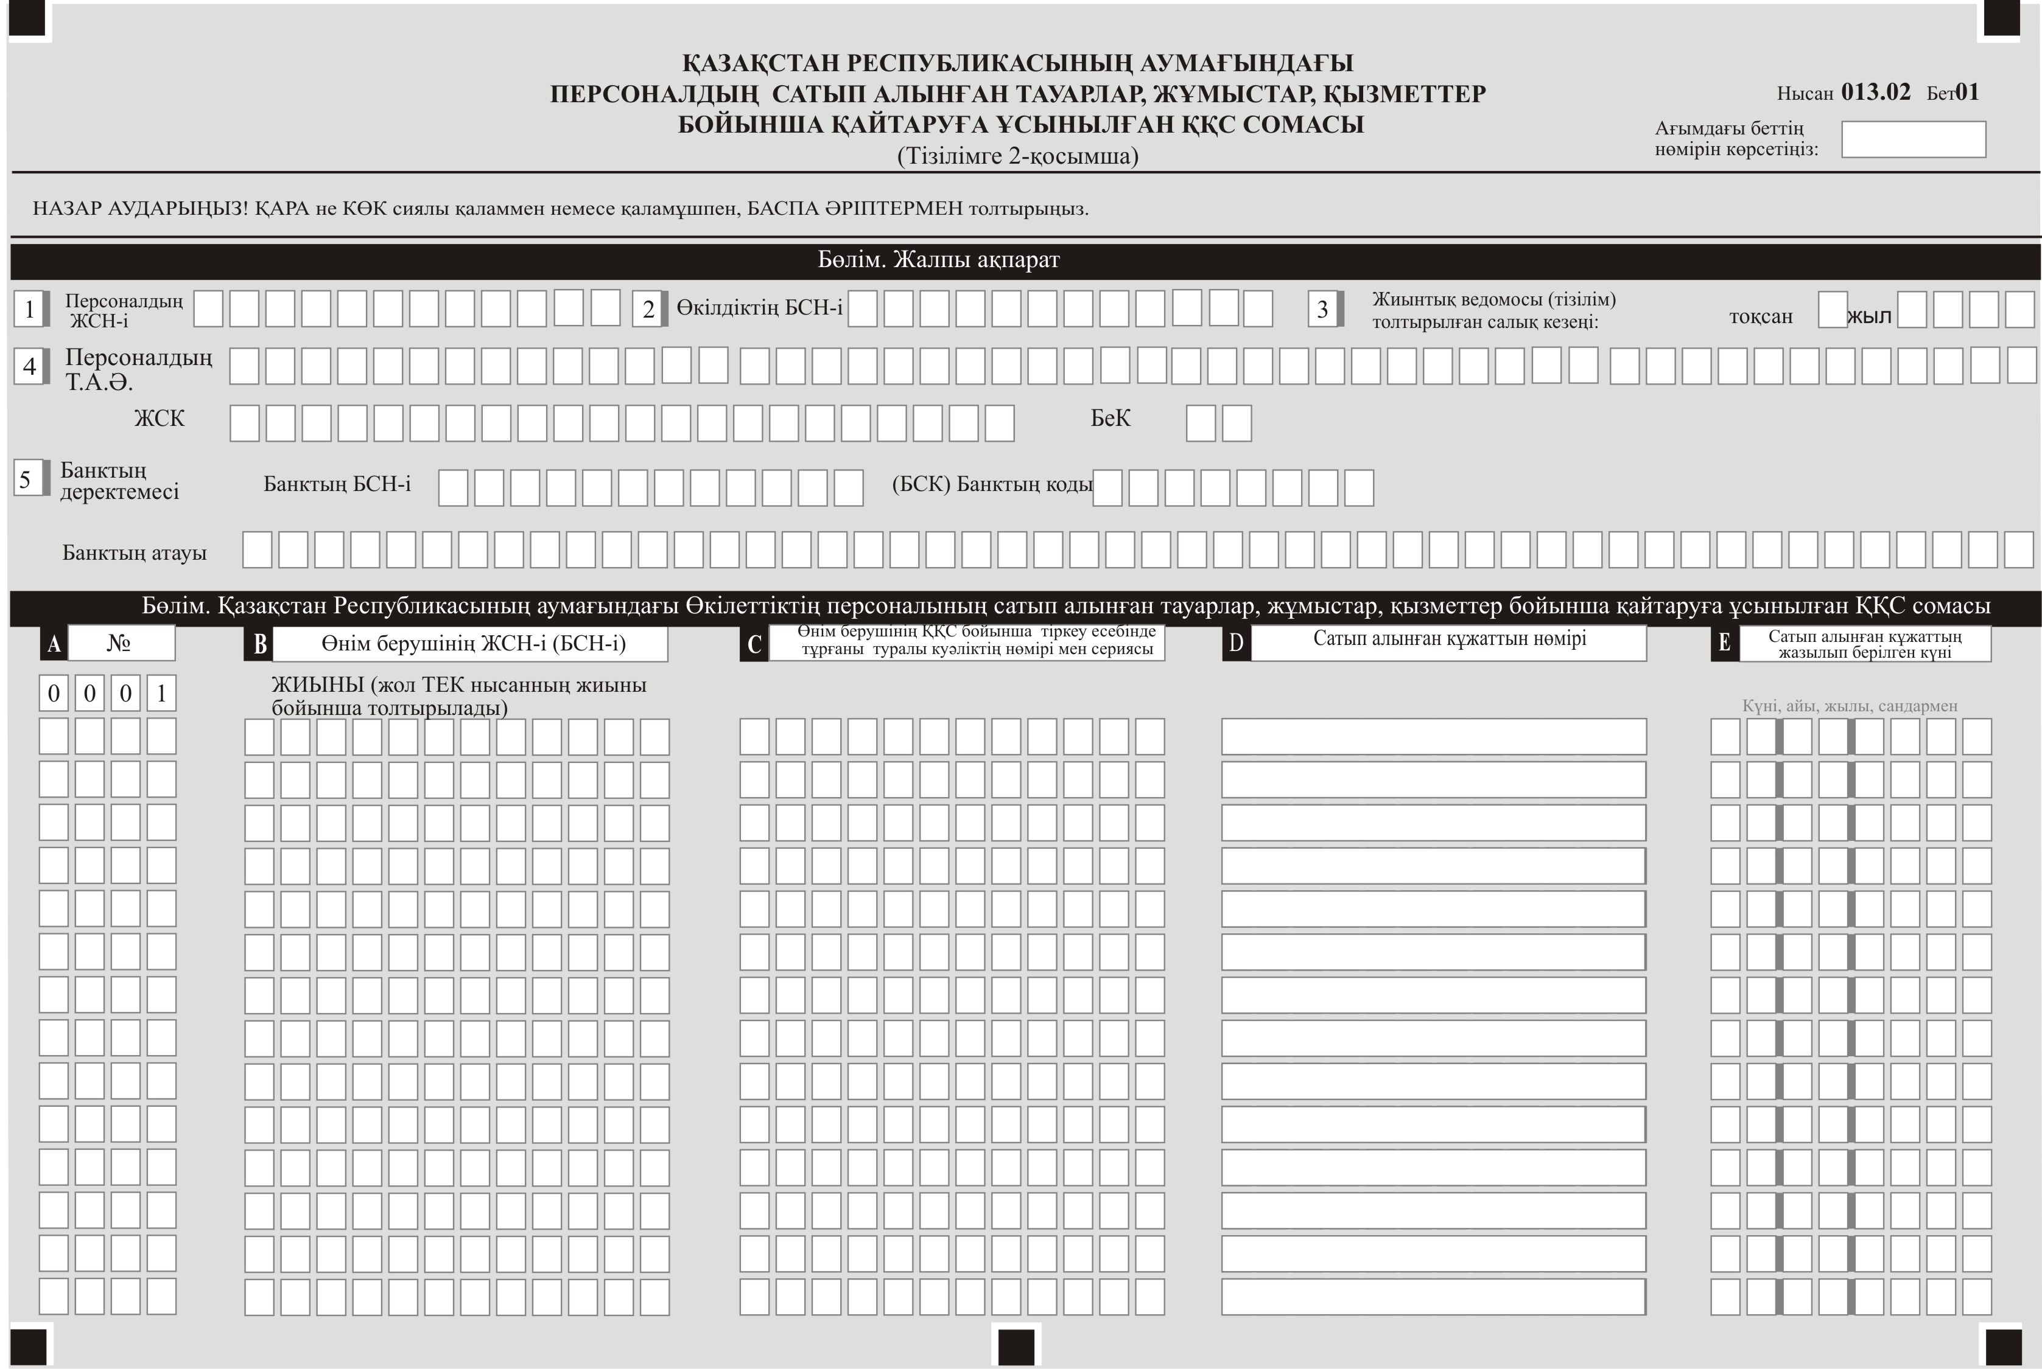

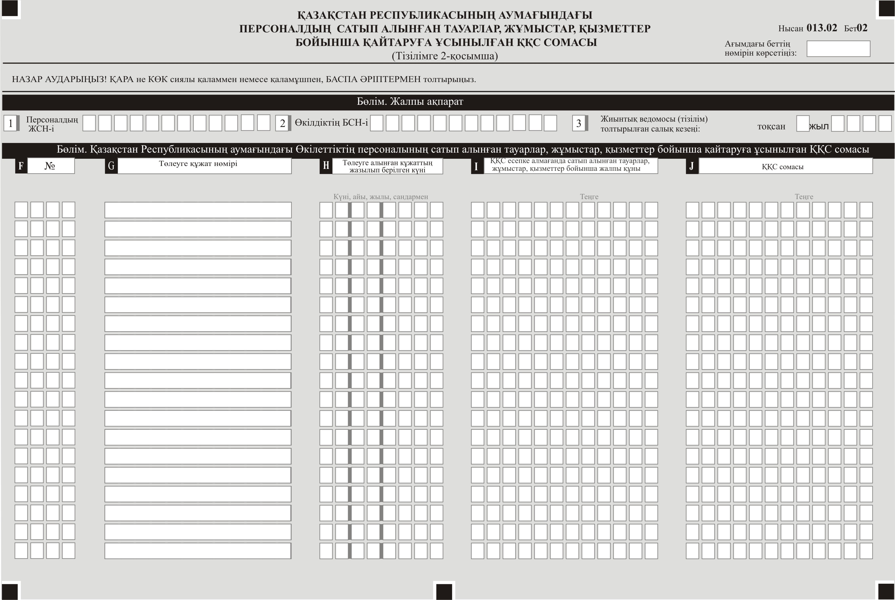

Ескертпе: Жиынтық ведомосын (тізілімді) толтыру бойынша түсіндірме "Қазақстан Республикасында аккредиттелген шет мемлекеттердің дипломатиялық және оларға теңестірілген өкілдіктеріне, шет мемлекеттің консулдық мекемелерінің сатып алынған тауарлар, орындалған жұмыстар, көрсетілген қызметтер бойынша жиынтық ведомосы (тізілімі)" нысанына қосымшада келтірілген.
"Қазақстан Республикасында аккредиттелген шет мемлекеттердің дипломатиялық және оларға теңестірілген өкілдіктеріне, шет мемлекеттің консулдық мекемелерінің сатып алынған тауарлар, орындалған жұмыстар, көрсетілген қызметтер бойынша жиынтық ведомосы (тізілімі)" нысанына
қосымша
"Қазақстан Республикасында аккредиттелген шет мемлекеттердің дипломатиялық және оларға теңестірілген өкілдіктеріне, шет мемлекеттің консулдық мекемелерінің сатып алынған тауарлар, орындалған жұмыстар, көрсетілген қызметтер бойынша жиынтық ведомосы (тізілімі)" нысанын толтыру бойынша түсіндірме
1. "Қазақстан Республикасында аккредиттелген шет мемлекеттердің дипломатиялық және оларға теңестірілген өкілдіктеріне, шет мемлекеттің консулдық мекемелерінің сатып алынған тауарлар, орындалған жұмыстар, көрсетілген қызметтер бойынша жиынтық ведомосы (тізілімі)" 013.00 нысаны (бұдан әрі – нысан) "Салық және бюджетке төленетін басқа да міндетті төлемдер туралы" 2017 жылғы 25 желтоқсандағы Қазақстан Республикасы Кодексінің (Салық кодексі) 436-бабының 4-тармағына сәйкес әзірленген.
2. Нысанды Қазақстан Республикасында аккредиттелген шет мемлекеттердің дипломатиялық және оларға теңестірілген өкілдіктеріне, шет мемлекеттің консулдық мекемелері жасайды (бұдан әрі - Өкiлдiк).
3. Нысан мемлекеттік кірістер органына табыс етіледі.
4. Нысанға Өкiлдiктің басшысы не оған уәкілетті лауазымды тұлғасы қол қояды және мөрмен куәландырылады.
5. Нысанды толтыру кезінде:
"Өкiлдiк туралы жалпы ақпарат" нысан бөлiмiнде:
1) Өкiлдiктiң - жеке сәйкестендіру нөмірі (бизнес сәйкестендіру нөмірі);
2) жиынтық ведомосы (тізілім) жасалған кезең көрсетіледі. Тоқсан, тоқсанның тиісті реттік нөмірі араб сандарымен көрсетіледі;
3) Өкiлдiктің атауы; жеке сәйкестендiру коды (ЖКС) мен бенифициар коды (БеК);
4) салық төлеушiнің - банктiң бизнес сәйкестендіру нөмірін, банктiк сәйкестендiру кодын (БСК) және банк атауын қамтитын, банк деректемелерi;
5) тiзiлiмге 1-қосымша бойынша парақ саны;
6) тiзiлiмге 2-қосымша бойынша парақ саны көрсетіледі;
7) жиынтық ведомосының (тiзiлiмнiң) түрі - кезекті немесе қосымша - тиісті ұяшыққа белгі қойылады.
"Қазақстан Республикасының аумағында сатып алынған тауарлар, жұмыстар, қызметтер бойынша қайтаруға ұсынылған ҚҚС сомасы" бөлiмiнде:
1) 013.00.001 жол сатып алынған тауарлар, жұмыстар, қызметтер бойынша қайтаруға ұсынылған ҚҚС сомасы, оның ішінде:
2) А-бағанында - Өкілдіктің шотына қайтаруға тиісті қосылған құн салығының сомасы;
3) В-бағанында - Осы өкілдіктердің дипломатиялық, әкiмшiлiк-техникалық персоналына жататын адамдарға, бірге тұратын отбасы мүшелерін қоса алғанда, консулдық лауазымды адамдарға, консулдық қызметшілерге, бірге тұратын отбасы мүшелерін қоса алғанда (бұдан әрі – Персонал) адамдардың шотына қайтаруға жататын қосылған құн салығының сомасы.
"Өкілдіктің жауапкершілігі" нысаны бөлімінде:
1) "Өкілдіктің уәкілі немесе басшының Т.А.Ә." нысаны жолында - тегі, аты, әкесінің аты (ол болған кезде) және басшының не өзге Өкілдіктің уәкілетті өкілінің қолы қойылады және мөрімен куәландырылады;
2) "Тізілімді тапсырған күні" бағанында - мемлекеттік кірістер органына жиынтық ведомосының (тізілімнің) табыс етілген күні көрсетіледі;
3) мемлекеттік кірістер органының коды бағанында - Өкілдіктің орналасқан жері бойынша мемлекеттік кірістер органының коды және басшының не өзге Өкілдіктің уәкілетті өкілімен көрсетіледі;
4) "Тізілімді қабылдаған лауазымды адамның Т.А.Ә." жолында жиынтық ведомосын (тізілімді) қабылдаған мемлекеттік кірістер органы қызметкерінің тегі, аты, әкесінің аты (ол болған кезде) көрсетіледі;
5) "Тізілімді қабылдаған күні" бағанында - сәйкес жиынтық ведомосының (тізілімнің) табыс етілген күні көрсетіледі;
6) "Құжаттың кіріс нөмірі" бағанында - мемлекеттік кірістер органымен берілген тіркеу нөмірі көрсетіледі;
7) "Пошта штемпелінің күні" бағанында - Пошта немесе өзге байланыс ұйымы қойған пошта штемпелінің күні көрсетіледі.
Қазақстан Республикасы аумағында Өкілеттік сатып алынған тауарлар, жұмыстар, қызметтер бойынша қайтаруға ұсынылған ҚҚС сомасы"
(Тізілімге 1-қосымша)
013.01-нысан
Тізілімді толтыру кезінде:
"Өкiлдiк туралы жалпы ақпарат" бөлiмiнде:
1) Өкiлдiктiң – бизнес сәйкестендіру нөмірі;
2) жиынтық ведомосы (тізілім) жасалған кезең көрсетіледі. Тоқсан, тоқсанның тиісті реттік нөмірі араб сандарымен көрсетіледі;
3) Өкiлдiктің атауы;
"Қазақстан Республикасы аумағында Өкілеттік сатып алған тауарлар, жұмыстар, қызметтер бойынша қайтаруға ұсынылған ҚҚС сомасы" бөлiмiнде:
А-бағанында – жолдың реттік нөмірі;
В-бағанында – салық төлеушінің жеке сәйкестендіру нөмірі немесе салық төлеушінің-өнім берушінің бизнес сәйкестендіру нөмірі;
С-бағанында – өнім берушіні ҚҚС бойынша тіркеу есебіне қою туралы куәліктің сериясы мен нөмірі;
D-бағанында – сатып алуға арналған құжаттың нөмірі;
E-бағанында – сатып алуға арналған құжатының жазылып берілген күні;
F-бағанында – жолдың реттік нөмірі;
G-бағанында – төлеуге жазылып берілген құжаттың нөмірі;
Н-бағанында – төлеуге алынған құжаттың жазылып берген күні;
I-бағанында – ҚҚС-сыз сатып алынған тауарлар, жұмыстар, қызметтер құны;
J-бағанында – ҚҚС сомасы көрсетіледі.
"Қазақстан Республикасы аумағында сатып алынған тауарлар, жұмыстар, қызметтер бойынша қайтаруға ұсынылған ҚҚС сомасы" Тізіліміне 1-қосымша "ҚҚС сомасы" J-бағанының қортынды шамасы Қазақстан Республикасында аккредиттелген шет мемлекеттердің дипломатиялық және оларға теңестірілген өкілдіктеріне, шет мемлекеттің консулдық мекемелерінің сатып алынған тауарлар, орындалған жұмыстар, көрсетілген қызметтер бойынша жиынтық ведомосы (тізілімі) 013.00.001 "А" жолына ауыстырылады.
"Қазақстан Республикасы аумағында персонал сатып алған тауарлар, жұмыстар, қызметтер бойынша қайтаруға ұсынылған ҚҚС сомасы"
(Тізілімге 2-қосымша)
013.02-нысан
Қосымша шотта қосылған құн салығын қайтару жүргізілетін Өкілдік персоналдары туралы мәліметтерді көрсету үшін көзделген.
1. "Жалпы ақпарат" бөлiмiнде:
1) персоналдың жеке сәйкестендіру нөмірі;
2) Өкiлдiктiң бизнес сәйкестендіру нөмірі;
3) жиынтық ведомосы (тізілім) жасалған кезең. Тоқсан, тоқсанның тиісті реттік нөмірі араб сандарымен көрсетіледі;
4) персоналдың тегі, аты, әкесінің аты, жеке сәйкестендiру коды (ЖКС) мен бенифициар коды (БеК);
5) салық төлеушiнің – банктiң бизнес сәйкестендіру нөмірін, банктiк сәйкестендiру кодын (БСК) және банк атауын қамтитын, банк деректемелерi;
2. "Қазақстан Республикасы аумағында Өкілеттік сатып алған тауарлар, жұмыстар, қызметтер бойынша қайтаруға ұсынылған ҚҚС сомасы" бөлiмiнде:
А-бағанында – жолдың рет нөмірі;
В-бағанында – салық төлеушінің жеке сәйкестендіру нөмірі немесе салық төлеушінің-өнім берушінің бизнес сәйкестендіру нөмірі;
С-бағанында – өнім берушіні ҚҚС бойынша тіркеу есебіне қою туралы куәліктің сериясы мен нөмірі;
D-бағанында – сатып алуға арналған құжаттың нөмірі;
E-бағанында – сатып алуға арналған құжатының жазылып берілген күні;
F-бағанында – жолдың реттік нөмірі;
G-бағанында – төлеуге жазылып берілген құжаттың нөмірі;
Н-бағанында – төлеуге алынған құжаттың жазылып берген күні;
I-бағанында – ҚҚС-сыз сатып алынған тауарлар, жұмыстар, қызметтер құны;
J-бағанында – ҚҚС сомасы көрсетіледі.
"Қазақстан Республикасы аумағында сатып алынған тауарлар, жұмыстар, қызметтер бойынша қайтаруға ұсынылған ҚҚС сомасы" Тізіліміне 2-қосымша "ҚҚС сомасы" J-бағанының қортынды шамасы Қазақстан Республикасында шет мемлекеттердің дипломатиялық және оларға теңестірілген өкілдіктеріне, шет мемлекеттің консулдық мекемелерінің сатып алынған тауарлар, орындалған жұмыстар, көрсетілген қызметтер бойынша жиынтық ведомосы (тізілімі) 013.00.001 "В" жолына ауыстырылады.

© 2012. Қазақстан Республикасы Әділет министрлігінің «Қазақстан Республикасының Заңнама және құқықтық ақпарат институты» ШЖҚ РМК

